**КИЇВСЬКИЙ КОЛЕДЖ ЗВ´ЯЗКУ**

Циклова комісія "Комп’ютерної інженерії"

**ЗВІТ** **ВИКОНАННЯ**

**ПРАКТИЧНОГО ЗАВДАННЯ №2**

з дисципліни: «Введення до Інтернету речей»

Виконали студенти

групи РПЗ-94

Дворнік Павло та Куликовський Ілля

Перевірив викладач

Повхліб В.С. _______

Київ  2021

**Практичне завдання – Карта інтернету**

**Цілі та задачі**

**Частина 1: Перевірка підключення до мережі за допомогою Ping**

**Частина 2: Трасування маршруту до віддаленого сервера за допомогою Windows Tracert**

**Частина 2: Відстеження маршруту до віддаленого сервера за допомогою Windows Tracert**

**Частина 4: Порівняйте результати Traceroute**

**Передумови**

Маршрутне програмне забезпечення для відстеження маршрутів використовується для переліку мереж, до яких дані повинні переходити від кінцевого пристрою користувача до далекої мережі призначення.

Цей мережевий інструмент, як правило, виконується в командному рядку як:

**tracert** <destination network name or end device address>

(для Microsoft Windows систем)

або

**traceroute** <destination network name or end device address>

(Unix та подібні системи)

Послуги маршрутизації транспорту дозволяють користувачеві визначати шлях або маршрути, а також затримку через IP-мережу. Для виконання цієї функції існує кілька інструментів.

Інструмент  **traceroute**  (або  **tracert** ) часто використовується для усунення несправностей мережі. Переглядаючи перелік пройдених маршрутизаторів, можна визначити шлях, яким можна дістатися до певного місця призначення в мережі або через об'єднані мережі. Кожен маршрутизатор є точкою, в якій одна мережа з'єднується з іншою мережею і через нього пакет даних пересилається далі. Кількість маршрутизаторів, через які дані проходять від джерела до пункта призначення, відома як кількість хопів ( hop - англ. стрибок) .

Отриманий перелік може допомогти визначити проблеми під час передачі даних при спробі отримати доступ до сервісу, наприклад веб-сайту. Це також може бути корисним при виконанні таких завдань, як завантаження даних. Якщо один і той самий файл даних доступний для завантаження з декількох веб-сайтів (дзеркал), то можна відстежити шлях до кожного дзеркала, щоб вирішити, яке з них використати для найшвидшого отримання файлу.

Два маршрути проходження між тим же джерелом і пунктом призначення, що пройшли деякий час, можуть дати різні результати. Це пов'язано з "зачепленим" характером взаємопов'язаних мереж, які містять Інтернет і здатність Інтернет-протоколу вибирати різні шляхи для надсилання пакетів.

Інструменти трасування, засновані на командному рядку, зазвичай вбудовуються в операційну систему кінцевого пристрою.

Інші інструменти, такі як VisualRoute ™, мають власні програми, які надають додаткову інформацію. VisualRoute використовує наявну онлайн-інформацію, щоб графічно відображати маршрут.

Ця лабораторна робота передбачає встановлення VisualRoute. Якщо на комп'ютері, який ви використовуєте, не встановлено VisualRoute, ви можете завантажити програму, використовуючи таке посилання:

<http://www.visualroute.com/download.html>

Переконайтеся, що ви завантажили Lite Edition.

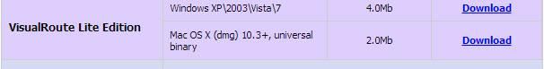

**Сценарій**

Використовуючи Інтернет-з'єднання, ви будете використовувати три види трасування для вивчення інтернет-шляху до мереж призначення. Ця дія повинна виконуватися на комп'ютері, що має доступ до Інтернету та доступ до командного рядка. По-перше, ви будете використовувати вбудований трафік Windows. По-друге. ви будете використовувати цей інструмент <http://www.subnetonline.com/pages/network-tools/online-traceroute.php> Нарешті, ви будете використовувати програму traceroute VisualRoute.

**Необхідні ресурси**

1 ПК з доступом в Інтернет

1. **Перевірте підключення до мережі за допомогою Ping**
   1. **Визначте, чи доступний віддалений сервер.**

Щоб простежити маршрут до віддаленої мережі, ПК, який використовується, повинен мати підключення до Інтернету.

* + 1. Першим інструментом, який ми будемо використовувати, є ping. Ping - це інструмент, який використовується для перевірки наявності хоста. Пакети інформації надсилаються на віддалений хост із інструкціями для відповіді. Ваш ПК визначає, чи буде відповідь на кожен пакет прийматися, і як довго потрібно часу для тих пакетів, щоб перетнути мережу. Назва ping походить від активної технології гідролокації, в якій імпульс звуку відправляється під воду, щоб відбитись від місцевості або інших суден.
    2. На вашому комп’ютері в пошуковому рядку введіть “**cmd”**.

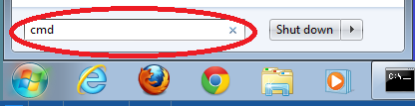

* + 1. В командному рядку введіть **ping** [**www.cisco.com**](http://www.cisco.com).

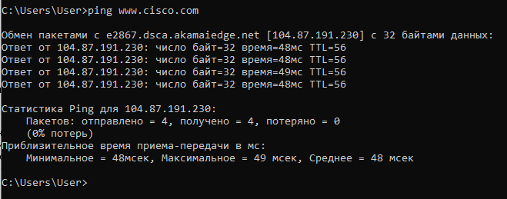

* + 1. Перша лінія виводу показує повноцінне ім'я домену (FQDN) e144.dscb.akamaiedge.net. Далі йде IP-адреса 23.1.48.170. Cisco має однаковий веб-вміст на різних серверах по всьому світу (відомих як дзеркала). Тому, залежить від того, де ви географічно знаходитесь, FQDN та IP-адреса будуть різними.
    2. З цієї частини виходу:

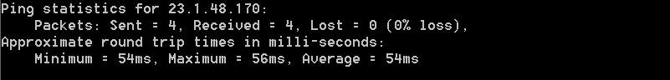

Було надіслано чотири пінґа, і відповідь була отримана з кожного пінгу. Оскільки на кожний пінг відповіли, втрата пакетів становила 0%. У середньому, пакети переходили через мережу 54 мсек (54 мілісекунди). Мілісекунда складає 1/1,000th секунди.

Потокові відео та онлайн-ігри - це дві програми, які зазнають втрат пакетів або повільне з'єднання з мережею. Більш точне визначення швидкості підключення до Інтернету можна визначити, надіславши 100 ping, замість 4 за замовчуванням. Ось як це зробити:

100 pings

І ось що виходить з цього:

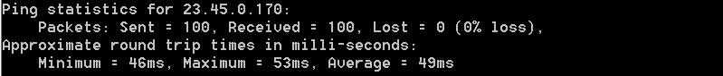

* + 1. Тепер веб-сайти регіональних Інтернет-реєстрів (RIR), розташовані в різних частинах світу:

Для Африки:

C:\> **ping www.afrinic.net**

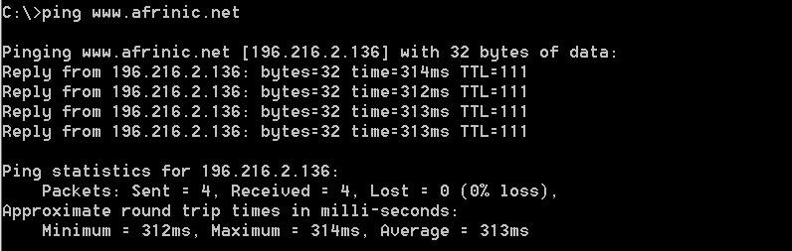

Для Австралії:

C:\> **ping www.apnic.net**

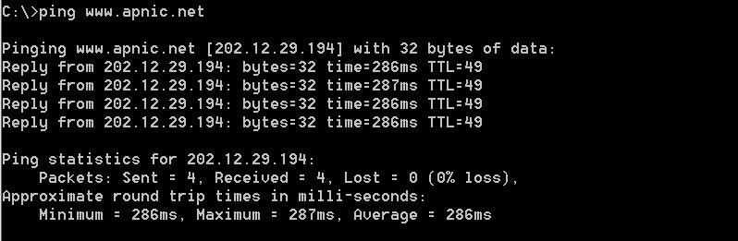

Для Європи:

C:\> **ping www.ripe.net**

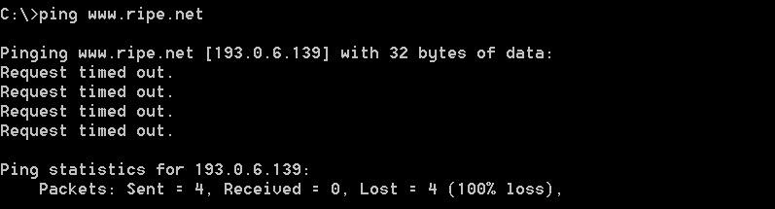

Для Південної Америки:

C:\> **ping www.lacnic.net**

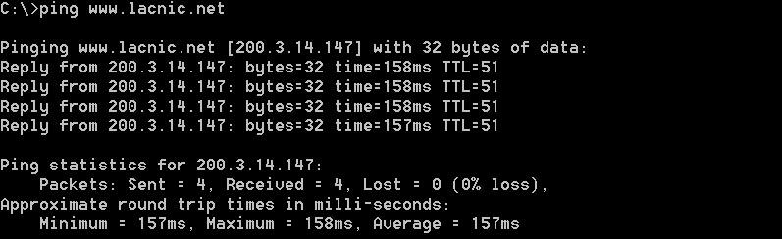

Усі ці пінги були запущені з комп'ютера, розташованого в США. Що відбувається з середнім значенням часу пінгу в мілісекундах, коли дані переміщуються на одному континенті (Північна Америка), порівняно з даними з Північної Америки, які подорожують на різні континенти?

***Data sent on one continent will have less ping than data sent on another.***

Що цікавого можна сказати про пінги, які були відправлені на європейський веб-сайт?

***Internet packages that were sent from America to European servers have less time loss than, for example, the same Internet packages that were sent from the CIS countries.***

1. **Прослідкувати маршрут на віддаленому сервері за допомогою Tracert**
   1. **Визначте маршрут через інтернет-трафік на віддалений сервер.**

Тепер, коли основний доступ була підтверджений за допомогою інструмента ping, корисно подивитися більш докладно на кожному сегменті мережі, який передався. Для цього буде використано інструмент  **tracert** .

* + 1. У командному рядку введіть  **tracert www.cisco.com** .

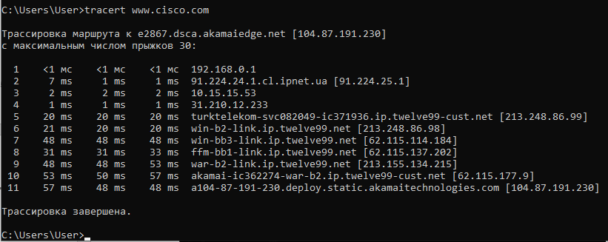

* + 1. Збережіть вихідний текст tracert у текстовому файлі таким чином:
       1. Клацніть правою кнопкою миші на рядок заголовка командного рядка та виберіть  **Змінити** >  **Select All** .
       2. Клацніть правою кнопкою миші на рядок заголовка командного рядка знову і виберіть  **Редагувати** >  **Copy** .
       3. Знайдіть і відкрийте  **Блокнот** .
       4. Щоб вставити вивід у блокноті, виберіть  **Редагувати** >  **Вставити** .
       5. Виберіть  **File** >  **Save As**  і збережіть файл Notepad на своєму робочому столі  **tracert1.txt** .
    2. Запустіть  **tracert**  для кожного веб-сайту призначення та збережіть вихід у послідовно пронумерованих файлах.

C:\> **tracert** [**www.afrinic.net**](http://www.afrinic.net)

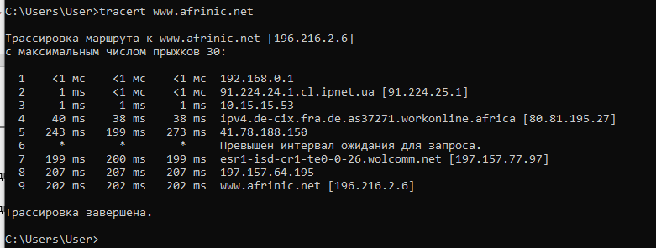

C:\> **tracert** [**www.lacnic.net**](http://www.lacnic.net)

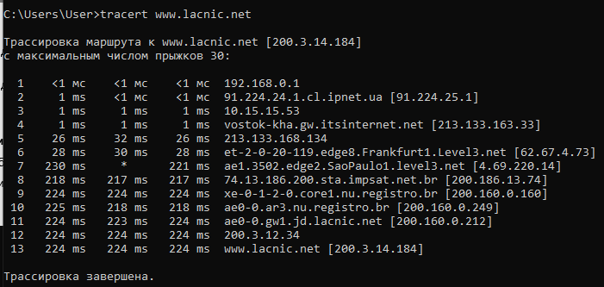

* + 1. Інтерпретація результатів  **tracert** .

Проточні маршрути можуть проходити через безліч проходів і декілька інших провайдерів Інтернету (ISP) залежно від розміру вашого інтернет-провайдера та місця розташування вихідного та цільового хостів. Кожен «стрибок» це маршрутизатор.

Оскільки комп'ютери говорять в цифрах, а не в словах, маршрутизатори однозначно ідентифікуються за допомогою IP-адрес (номери з форматом x.x.x.x для адрес IPv4). Інструмент  **tracert**  показує, який шлях через мережу приймає пакет даних для досягнення кінцевого призначення. Інструмент  **tracert**  також дає уявлення про те, як трафік відбувається в кожному сегменті мережі. Три пакети надсилаються кожному маршрутизатору на шляху, а час повернення вимірюється в мілісекундах. Тепер скористайтеся цією інформацією для аналізу результатів **tracert** www.cisco.com. Нижче наведено всі трасування:

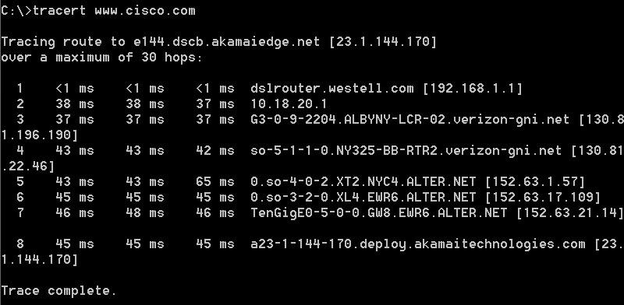

Нижче наведено аналіз:

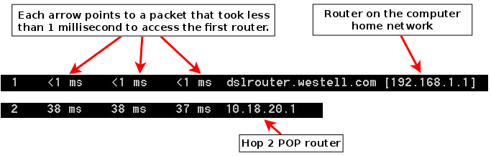

У прикладі результату, який показаний вище, пакети tracert переходять від вихідного ПК до локального шлюзу маршрутизатора (hop 1: 192.168.1.1) до маршрутизатора точок присутності Інтернет-провайдерів (hop 2: 10.18.20.1). Кожен ISP має численні POP-маршрутизатори. Ці POP-маршрутизатори знаходяться на краю мережі Інтернет-провайдера і є способом, за допомогою якого клієнти підключаються до Інтернету. Пакети рухаються уздовж мережі Verizon за два скачки, а потім переходять на маршрутизатор, який належить alter.net. Це може означати, що пакети подорожували до іншого Інтернет-провайдера. Це важливо, тому що іноді відбувається втрата пакетів при переході між інтернет-провайдерами, або іноді один ISP працює повільніше, ніж інший.

Існує інтернет-інструмент, відомий як Whois. Інструмент Whois дозволяє визначити, хто має доменне ім'я. Веб-інструмент Whois знаходиться тут <http://whois.domaintools.com/>. Цей домен також належить Verizon відповідно до веб-інструменту Whois.

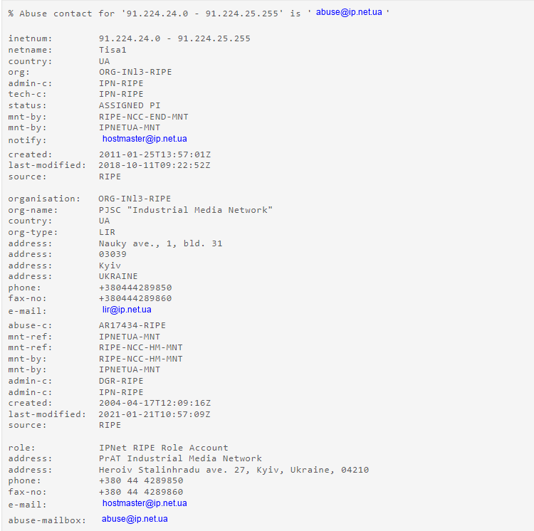

Підбиваючи підсумок, Інтернет-трафік починається з домашнього ПК та проходить через домашній маршрутизатор (hop 1). Потім він підключається до Інтернет-провайдера та подорожує через свою мережу (2-7 hops), доки він не надходить на віддалений сервер (8 hops). Це незвичайний приклад, в якому є тільки один інтернет-провайдер від початку до кінця. Це типово включати в себе двох або більше Інтернет-провайдерів, як показано в наступних прикладах.

* + 1. Тепер розглянемо приклад, який включає в себе Інтернет-трафік, що перетинає кілька інтернет-провайдерів Нижче наведено трасерт для www.afrinic.net **:**

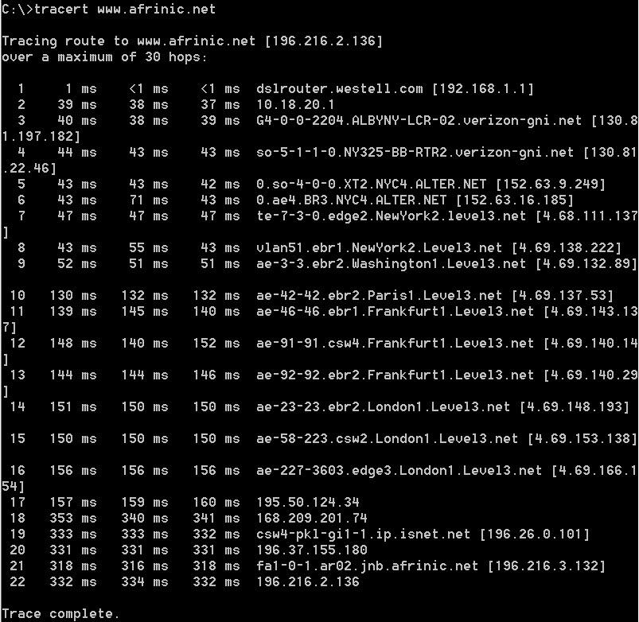

Що відбувається в 7 hop? Чи є level3.net одним і тим самим інтернет-провайдером, як hops 2-6, або це інший провайдер Інтернету? Використовуйте інструмент Whois, щоб відповісти на це питання.

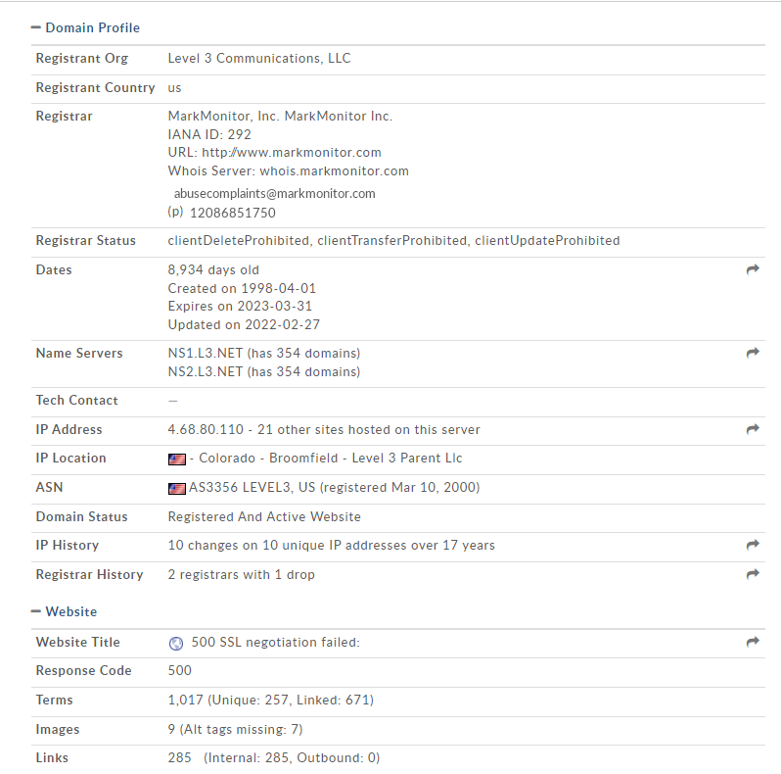

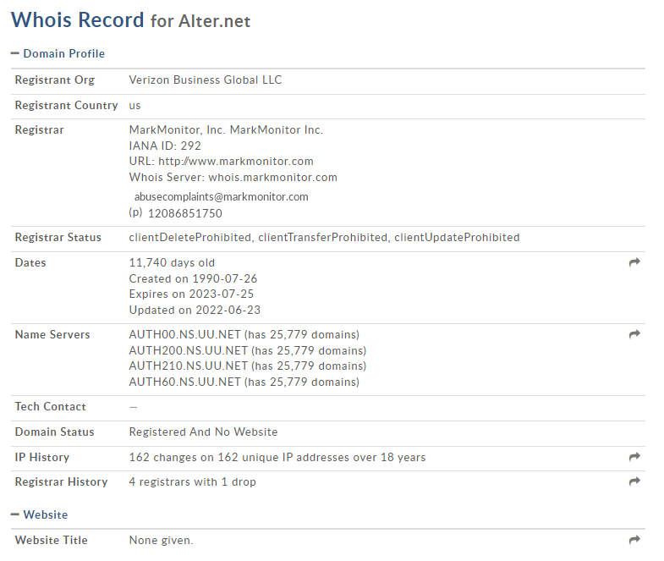

***6 and 7 hop use different providers.***

Що трапляється в hop 10 за час, необхідний для переміщення пакета між Вашингтоном та Парижем, порівняно з 1-8 hops?

***from hop 1 to 8, the packet transmission delay is less, for the reason that from hop 8, the address located in new york is redirected to the Parisian ip and because of this, the redirect ping increases***

Що відбувається в hop18? Здійсніть пошук Whois на 168.209.201.74 за допомогою інструмента Whois. Хто володіє цією мережею?

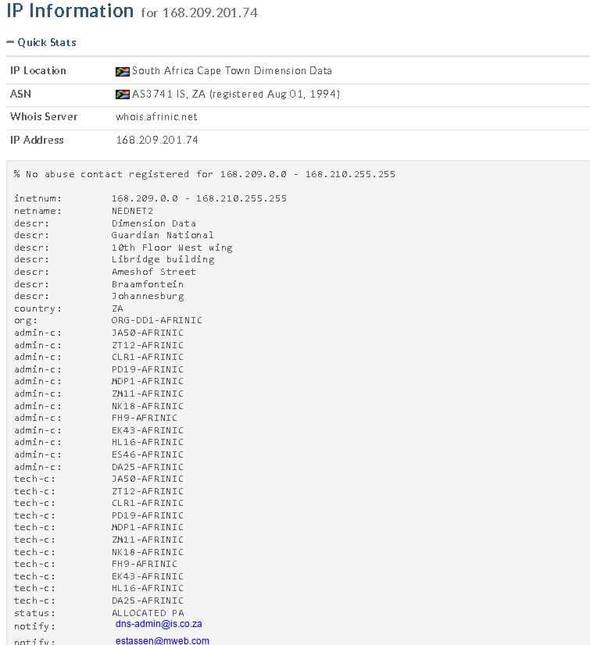

***This network belongs***

***South Africa Cape Town.***

***From 18 hops ping increases by 2 times***

* + 1. Введіть  **tracert www.lacnic.net** .

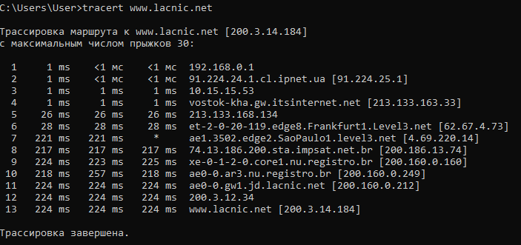

Що відбувається в hop 7?

***In hop 7, the ping increases significantly. This is due to the fact that the provider ( United States San Jose Level 3 Parent Llc ) at hop 7 is very far from the provider ( Germany Frankfurt Am Main Centurylink Communications Uk Limited ) at hop 6***

1. **Відстежувати маршрут на віддаленому сервері за допомогою веб-та програмних засобів**
   1. **Використовуйте веб-інструмент traceroute.**
      1. Використовуйте <http://www.subnetonline.com/pages/network-tools/online-tracepath.php>, щоб простежити маршрут на наступні веб-сайти:

www.cisco.com

www.afrinic.net

Візьміть та збережіть у Блокноті.

Як traceroute відрізняється при переході на www.cisco.com з командного рядка (див. Частину 2), а не з веб-сайту? (Ваші результати можуть відрізнятись залежно від того, де ви перебуваєте географічно, і який Інтернет-провайдер забезпечує зв'язок з вами.)

TracePath Output:

1?: [LOCALHOST] pmtu 1500

1: nova.subnetonline.com 0.123ms reached

1: nova.subnetonline.com 0.056ms reached

Resume: pmtu 1500 hops 1 back 1

---- Finished ------

C:\Users\Prosha>tracert www.cisco.com

Трассировка маршрута к e2867.dsca.akamaiedge.net [104.87.191.230]

с максимальным числом прыжков 30:

1 <1 мс <1 мс <1 мс 192.168.0.1

2 2 ms 2 ms 2 ms 46-185-7-253.broadband.kyivstar.net [46.185.7.253]

3 2 ms 2 ms 2 ms 172.29.1.252

4 3 ms 4 ms 3 ms kyivstar-svc083658-lag004519.ip.twelve99-cust.net [62.115.185.97]

5 16 ms 25 ms 16 ms war-b3-link.ip.twelve99.net [62.115.185.96]

6 16 ms 16 ms 16 ms war-b2-link.ip.twelve99.net [62.115.118.88]

7 132 ms 33 ms 18 ms akamai-ic362274-war-b2.ip.twelve99-cust.net [62.115.177.9]

8 16 ms 16 ms 16 ms a104-87-191-230.deploy.static.akamaitechnologies.com [104.87.191.230]

***In cmd, when using tracert, the first hoops were always on the kyivstar network.***

Порівняйте tracert з частини 1, яка відправляється в Африку з трасуванням, яка відправляється в Африку з веб-інтерфейсу. Яка різниця?

***In cmd, when using tracert, the first hoops were always on the kyivstar network.***

***On site ping to target site smaller***

www.afrinic.net

1?: [LOCALHOST] pmtu 1500

1: nova.subnetonline.com 0.093ms reached

1: nova.subnetonline.com 0.049ms reached

Resume: pmtu 1500 hops 1 back 1

---- Finished ------

C:\Users\Prosha>tracert www.afrinic.net

Трассировка маршрута к www.afrinic.net [196.216.2.6]

с максимальным числом прыжков 30:

1 <1 мс <1 мс <1 мс 192.168.0.1

2 2 ms 2 ms 2 ms 46-185-7-253.broadband.kyivstar.net [46.185.7.253]

3 2 ms 2 ms 2 ms 172.29.1.252

4 11 ms 11 ms 11 ms de-cix.fra.de.as15895.kyivstar.ua [80.81.194.168]

5 33 ms 33 ms 33 ms ipv4.de-cix.fra.de.as37271.workonline.africa [80.81.195.27]

6 203 ms 203 ms 203 ms 41.78.188.150

7 * * * Превышен интервал ожидания для запроса.

8 203 ms 204 ms 204 ms esr1-isd-cr1-te0-0-26.wolcomm.net [197.157.77.97]

9 203 ms 203 ms 203 ms 197.157.64.195

10 203 ms 203 ms 203 ms www.afrinic.net [196.216.2.6]

Деякі з них містять абревіатуру  **asymm** . Є якісь здогади щодо того, що це означає? Яке його значення?

***asymm means the the path to the hop and back have been different (asymmetric). This usually happens when there is some link in one direction jammed or the network architecture encourages different paths for the different directions. The number after asymm shows the grade of asymmetry***

* 1. **Використовуйте VisualRoute Lite Edition.**

VisualRoute - це власна програма traceroute, яка може графічно відображати результати трасування.

* + 1. Завантажте VisualRoute Lite Edition з наступного посилання, якщо він ще не встановлений:

<http://www.visualroute.com/download.html>

Якщо у вас виникли проблеми з завантаженням або встановленням VisualRoute, попросіть свого інструктора про допомогу. Переконайтеся, що ви завантажили Lite Edition.

* + 1. Використовуючи VisualRoute, відстежуйте маршрути на  **www.cisco.com** .

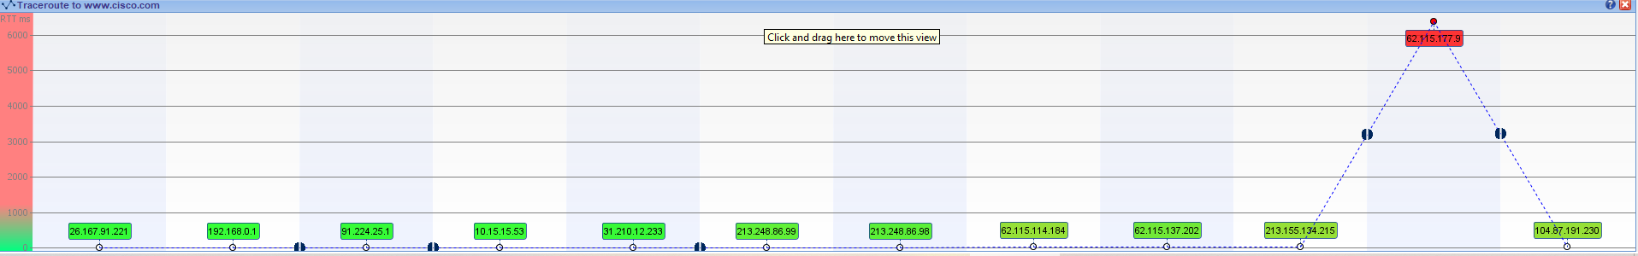

1. **Порівняйте результати Traceroute**

Порівняйте результати traceroute з www.cisco.com із частин 2 та 3.

* 1. **Порахуйте шлях до www.cisco.com за допомогою tracert.**

***in tracert we can see 8 hops for www.cisco.com***

* 1. **Порахуйте шлях до www.cisco.com за допомогою веб-інструменту на subnetonline.com.**

***at subnetonline.com. we can see 1500 hops for www.cisco.com***

* 1. **Перерахуйте шлях до www.cisco.com за допомогою VisualRoute Lite edition.**

***in VisualRoute Lite edition we can see 12 hops for www.cisco.com***

Step4: Чи всі traceroute використовують ті самі шляхи до www.cisco.com? Поясніть.

***Cmd and windows application use same route, Web service use another one.***

***Cmd and Windows app send packets from the same physical location, but the site in turn sends from a completely different location***

**Міркування**

Переглянувши traceroute за допомогою трьох різних інструментів (tracert, web interface і VisualRoute), чи є які-небудь ідеї, які використовують VisualRoute за умови, що інші два інструменти не зробили цього?

***VisualRoute show location of hoops on map, have built-in “whois”, show on graphic which hoop spend how much time.***